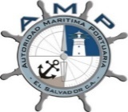
AUTORIDAD MARITIMA PORTUARIA

REGISTRO MARITIMO SALVADOREÑO (REMS)
INSCRIPCIONES NOVIEMBRE Y DICIEMBRE 2022

N° | MES | N° DE INSCRIPCIONES  (EMBARCACIONES) | N° DE INSCRIPCIONES  (GENTE DE MAR) | N° DE INSCRIPCIONES  (AUTORIZACIONES)
1- | NOVIEMBRE | 186 | 106 | 6
2- | DICIEMBRE | 92 | 112 | 13
TOTAL |  | 278 | 218 | 19

